**Στιγμή διαρκείας** είναι μια τελεία που μπαίνει δεξιά μιας νότα ή παύσης και της προσθέτει το μισό της αξίας της.

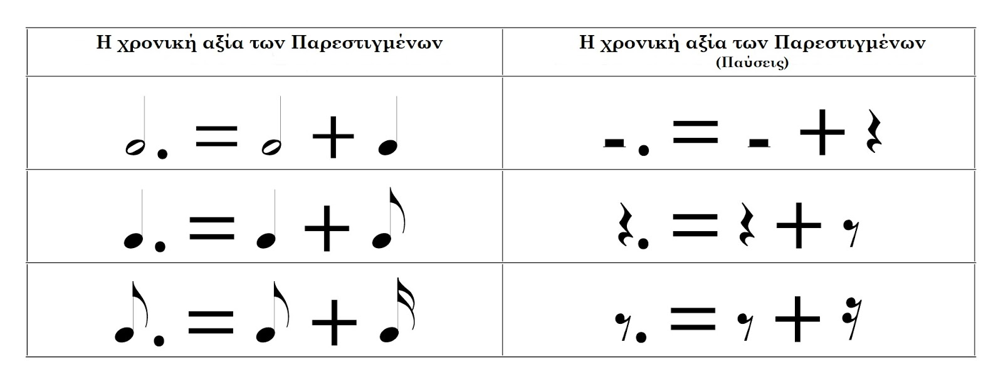

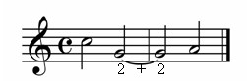

**Σύζευξη διαρκείας** είναι μια καμπύλη γραμμή που ενώνει δυο συνεχόμενες νότες του ίδιου τονικού ύψους και ενώνει τον ήχο τους. Οι νότες που ενώνει η σύζευξη διαρκείας μπορεί να είναι ίδιας ή διαφορετικής αξίας και μπορεί να βρίσκονται στο ίδιο μέτρο ή ακόμη και σε διαδοχικά μέτρα.

